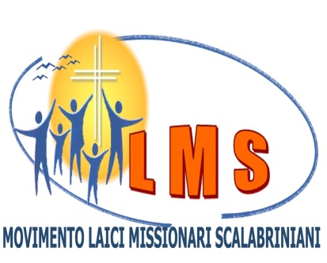

Congregazione delle Suore Missionárie di San Carlo Borromeo – Scalabriniane
Via di Monte del Gallo, 68 – 00165 - Roma - Italia

16 de agosto de 2012
“O migrante será sempre um sinal de nossa existência terrena, provisória,
instável, peregrina sobre a terra, a caminho,
com o Senhor Jesus para a eternidade” (Scalabrini).

Estimadas Superioras Provinciais e Conselheiras
Irmãs , Leigos LMS, Formandas

Com alegria lhes comunicamos a realização da IV Assembleia Geral dos LMS, a ser realizada de 5 a 9 de setembro de 2012, no Centro Diocesano de Pastoral “ La Bellotta”, Strada per Valconasso 10 –Pontenure – Piacenza - Itália.
Esta Assembleia tem como objetivo geral fortalecer o carisma na vida e missão do Leigo Missionário Scalabriniano para maior consolidação do Movimento. Portanto, será um momento significativo para aprofundar a dimensão missionária na vida do LMS, bem como avaliar o processo organizativo do Movimento. Será eleita a nova Coordenação Geral e estabelecidas linhas comuns para a programação geral do Movimento no próximo triênio e aprovação do Documento Final da Assembleia.
O tema da IV Assembleia é a visibilidade do carisma na vida e missão do LMS, iluminado com o lema: “Ide, mensageiros velozes, ao povo que vos espera” (Scalabrini). No início da Assembleia, no espaço reservado para o retiro, estará presente a figura de Maria, que revela a espiritualidade missionária: “Maria levantou-se e andou depressa à casa de Isabel”. Outros temas serão refletidos: contextualização mundial da realidade migratória e a expressão do carisma scalabriniano na missão do leigo abordado sob três aspectos (painel) .
Na Assembleia serão tratados, também, vários assuntos de ordem prática e organizativa que necessitam de avaliação, revisão, definição, elaboração e aprovação, entre os quais: aprovação de artigos novos e ou modificados nas Diretrizes Gerais do Movimento; aprovação da Regra de Vida com modificações em vista do reconhecimento canônico…
A Assembleia será enriquecida e mostrará seu caráter expansivo através dos relatos da caminhada missionária, formativa e organizativa dos grupos presentes nos diversos países. Contará com a presença de 40 pessoas provenientes da América do Sul, América do Norte, Ásia, África e Europa.
Um momento importante na Assembleia será a Celebração Eucarística na capela episcopal, em Piacenza, onde leigos irão assumir seu compromisso de pertença ao Movimento e receberão o símbolo de pertença. Às Irmãs scalabrinianas, essa capela episcopal recorda o nascimento da Congregação com o envio das primeiras Irmãs ao Brasil.
Os participantes terão a graça de realizar, também, uma peregrinação ao Santuário de Caravaggio.
Somos felizes em poder realizar este importante evento e, sobretudo, conscientes do valor desta IV Assembleia Geral, sobretudo para todos os Leigos Missionários Scalabrinianos, mas também para a Congregação mscs, para a Igreja e para os migrantes. Contamos com a vossa unidade e preces. Supliquemos ao Pai que nos conceda a graça e o dom da sabedoria para bem preparar e realizar este significativo evento, acolhendo-o com o coração alegre e aberto. Para quem desejar manifestar sua unidade, envie sua mensagem no e-mail: lmsassembleiageral@gmail.com
Um abraço com ternura scalabriniana,
Ir. Zenaide Ziliotto, mscs Pablo Klin Carlotto
Assessora Geral LMS Coordenador Geral LMS

